Resolución del Pleno del Instituto de Transparencia, Acceso a la Información Pública y Protección de Datos Personales del Estado de México y Municipios, con domicilio en Metepec, Estado de México; de fecha tres (03) de marzo de dos mil veintidós.

VISTO el expediente electrónico formado con motivo de los Recursos de Revisión 05788/INFOEM/IP/RR/2021 y 05836/INFOEM/IP/RR/2021 acumulados, promovidos por Xxxxxx Xxxxxxx, a través del Sistema de Acceso a la Información Mexiquense (SAIMEX), a quien en lo sucesivo se le identificará como EL RECURRENTE, en contra de las respuestas de la Secretaría de Seguridad, en lo sucesivo EL SUJETO OBLIGADO, se procede a dictar la presente Resolución, con base en los siguientes:

A N T E C E D E N T E S

- El día veinte (20) de octubre de dos mil veintiuno, se presentó ante el SUJETO OBLIGADO vía SAIMEX, las solicitudes de información pública registradas con los números 00526/SSEM/IP/2021 y 00528/SSEM/IP/2021, mediante las cuales se solicitó la siguiente información:

Solicitud de información 00526/SSEM/IP/2021:
“Favor de responder a la solicitud para Detenciones de la Secretaría de Seguridad Pública o su homólogo.”
- Asimismo, a la solicitud de información 00526/SSEM/IP/2021 se adjuntó un archivo electrónico de nombre Solicitud_Detenciones_2020.zip, cuyo contenido corresponde a dos archivos a saber:

- 0Solicitud de información_Detenciones_2020.pdf
“El Instituto de Justicia Procesal Penal, a través de quien suscribe y en ejercicio del artículo 6° constitucional, solicito en formato abierto1 la siguiente información, consistente en un cuestionario que requiere datos concretos de la institución, así como un reporte estadístico de su operación procesal, de los datos que se le explicarán más adelante en el documento. Es importante tomar en cuenta que adjunto a la presente solicitud se encuentra un documento de Excel que le puede servir como modelo de vaciado para el reporte estadístico.
Cuestionario
1. Total de horas invertidas en cursos o capacitaciones que la institución ofreció al personal técnico durante 2020 sobre justicia para adolescentes.

Reporte estadístico
Se le solicita un documento abierto, preferentemente en hojas de cálculo como Excel, que contenga la información estadística a continuación precisada, con una desagregación por persona adolescente, de tal modo que cada renglón/fila corresponda a una persona diferente. Los datos contienen aclaraciones que facilitan su vaciado. Para aquellas preguntas con opciones delimitadas, se solicita que se respondan poniendo una “X” en las opciones aplicables dentro del modelo de vaciado.
Del total de personas adolescentes que, durante 2020, fueron detenidas por faltas administrativas o delitos en flagrancia y/o por orden ministerial/judicial por elementos de la institución. Desagregar la información mediante el siguiente orden y criterios:
1. ID (el ID corresponde al número de identificación hipotéticamente asignado, de modo que no sea vulnerado el derecho a la protección de datos personales)
2. Sexo (en masculino o femenino)
3. Edad
4. Pertenece a alguno de los siguientes grupos:
i. Indígena
ii. Afro descendiente
iii. Extranjero/Migrante
iv. Comunidad LGBT+
v. Discapacidad
vi. Ninguno (la persona no pertenece o se identifica perteneciente a alguno de estos grupos)
vii. Otro (especificar)
5. Fecha de la detención
6. Horario de la detención
7. Municipio / alcaldía de la detención
8. Entidad federativa de la detención
9. Lugar de la detención (no se requieren datos personales relacionados con la dirección de la persona, sino una especificación general del lugar donde ocurrió la detención)
i. Domicilio particular
ii. Espacio público
10. Tipo de detención
i. Administrativa
ii. En Flagrancia
iii. Orden ministerial/judicial
11. Tipo de delito(s)
12. ¿A quién se lo entregaron?
i. MP Estatal
ii. MP Federal
iii. DIF
iv. Familia
v. Liberación sin entregar a ninguna autoridad y/o persona
vi. Juez cívico (o su homólogo en la entidad)
vii. Otras
13. Fecha de entrega
14. Horario de entrega
15. Municipio/Alcaldía de entrega
16. Entidad de entrega
17. ¿Se realizó el registro nacional de detención?
i. Sí
ii. no
18. En caso de haberse empleado la fuerza pública, ¿cuáles de las siguientes fueron ocupadas?
i. Esposas
ii. Inmovilización
iii. Armas
19. Sufrió el adolescente algún tipo de lesión durante la detención
i. Sí
ii. no
Para responder a solicitud de información, les pedimos seguir amablemente el archivo Excel que se adjunta a esta solicitud, el cual provee una orientación clara de cómo vaciar la información, en miras de facilitar el acopio y presentación de la respuesta y, a su vez, con la intención de que si dicho mecanismo de registro le resulta útil, pueda tomarlo como referencia para ordenar y sistematizar su información. Asimismo, estamos conscientes que no están obligados a responder ad hoc a las solicitudes de información, sin embargo, apelamos a su buena fe y voluntad porque son los únicos que generan tales registros, los cuales buscamos obtener para incidir en el país con políticas públicas basadas en evidencia. Por lo tanto, nuestro genuino interés radica en analizar la información operativa con tal grado de detalle para traducirla en evidencia empírica que pueda fortalecer al Sistema Integral de Justicia Penal para Adolescentes.”
- Se hace constar que también se adjuntó el archivo de nombre 0modelo_detenciones_2020.xlsx, que contiene la misma solicitud antes transcrita en formato de Excel.

- Por lado, en la solicitud de información 00528/SSEM/IP/2021 se adjuntó un archivo electrónico de nombre Solicitud_CentrosPenitenciarios_2020.zip, cuyo contenido corresponde a dos archivos a saber:

0Solicitud de información_CentrosPenitenciarios_2020.pdf:
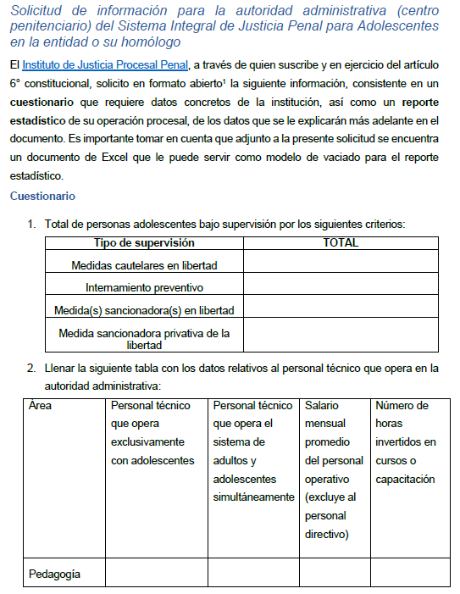
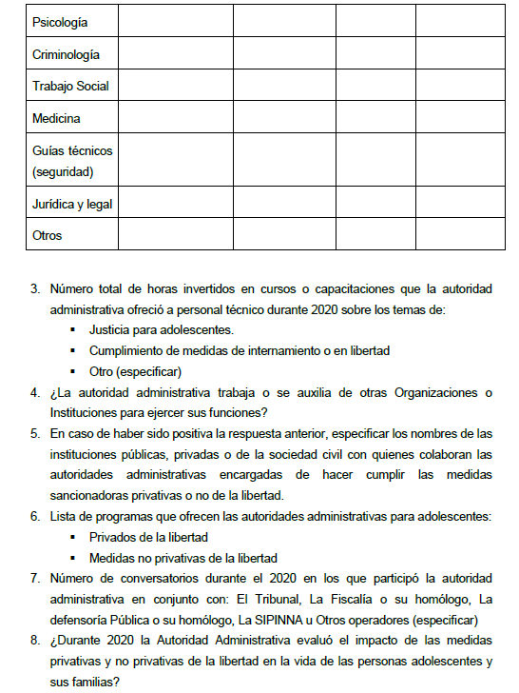
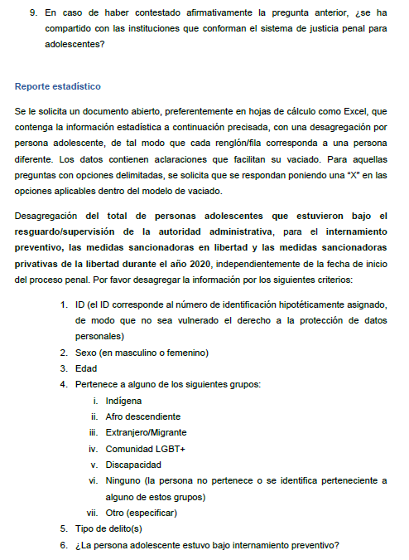
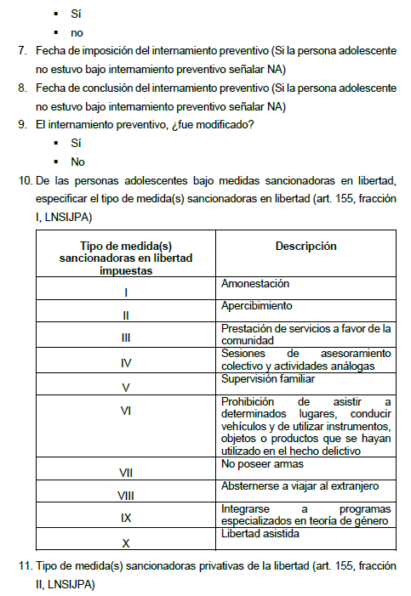
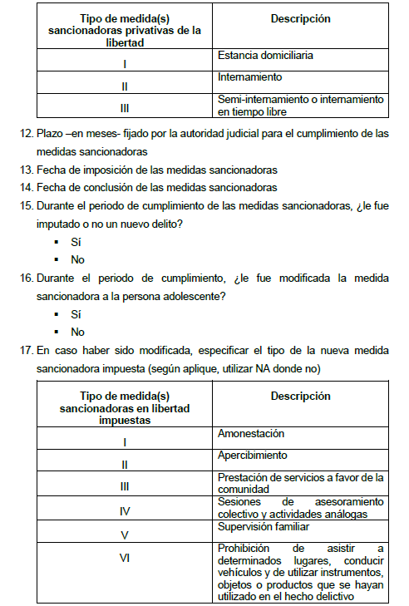
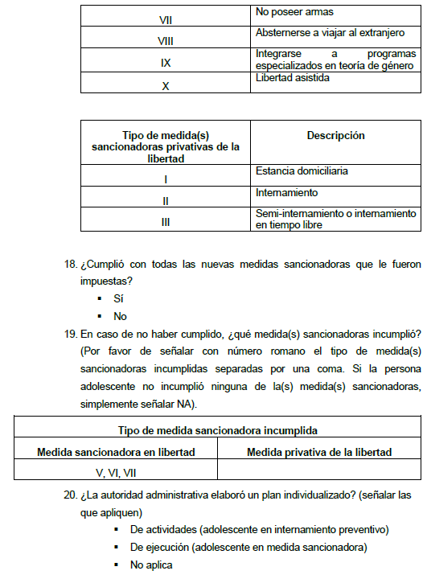
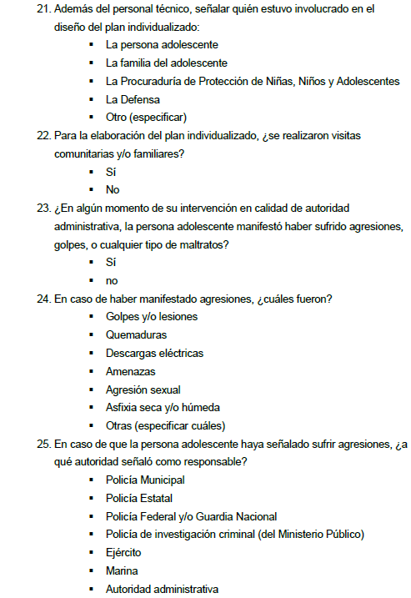
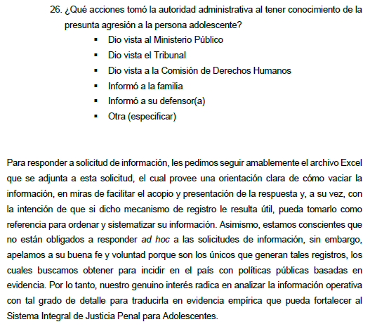

- Se hace constar que se agregó el archivo 0Modelo_CentrosPenitenciarios_2020.xlsx, que contiene una base de datos en formato Excel, con los rubros antes transcritos.

- Modalidad de entrega de la información, en ambas solicitudes: A través del SAIMEX

- El día once (11) de noviembre de dos mil veintiuno el SUJETO OBLIGADO, emitió su respuesta a la solicitud 00526/SSEM/IP/2021 mediante dos archivos electrónicos, a saber:

- 526.pdf, que corresponde a un escrito dirigido al solicitante y signado por la Titular de la Unidad de Transparencia, en el que grosso modo informa lo siguiente:
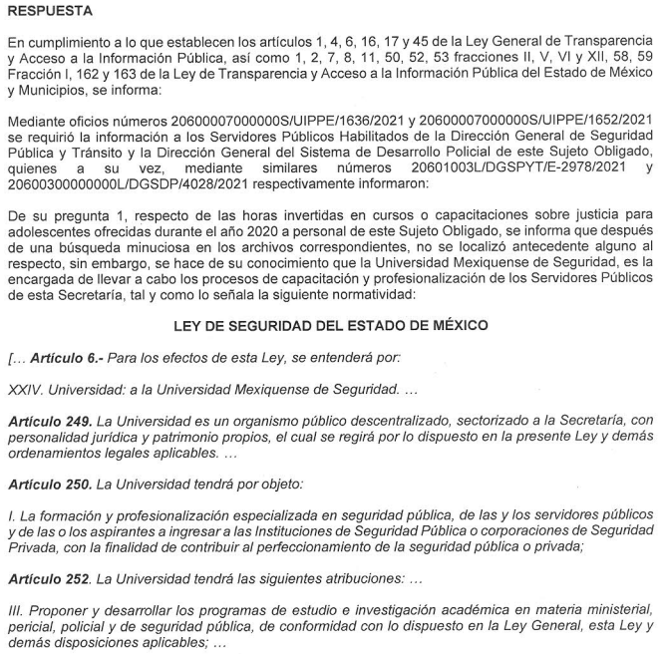
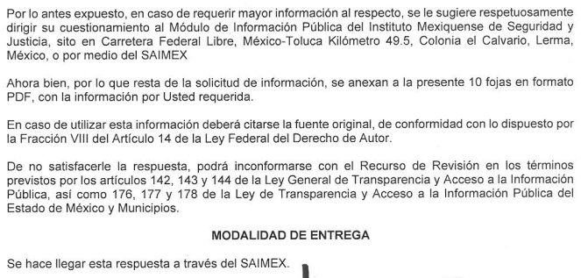

- ANEXO 526.pdf, que corresponde a la misma base de datos de Excel agregada como anexo a la solicitud de información, con los rubros contestados y requisitados, en formato pdf.

- En misma fecha el SUJETO OBLIGADO, emitió su respuesta a la solicitud 00528/SSEM/IP/2021 mediante dos archivos electrónicos, a saber:

- 528.pdf, que grosso modo contiene lo siguiente:
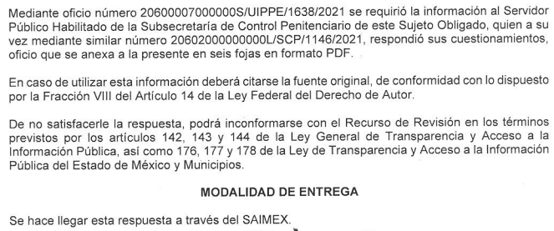

- 528 ANEXO 1.pdf, que corresponde al cuestionario que adjuntó el particular como con la solicitud de información, requisitado en formato PDF.

- En fecha veintidós (22) de noviembre de dos mil veintiuno, el particular interpuso el recurso de revisión en contra de las respuestas, señalando como:

Recurso de revisión: 05788/INFOEM/IP/RR/2021:
- Acto impugnado: “Informacion incompleta”

- Razones o Motivos de inconformidad: “La informacon que se solicito no esta en formato excel”

- Asimismo, se adjuntó al formato de recurso de revisión el archivo denominado rr.pdf, cuyo contenido literal es el siguiente:
“Instituto de Transparencia y Acceso a la Información Pública del Estado de México y Municipios PRESENTE Por medio del presente escrito, promuevo recurso de revisión para la consideración de este H. Instituto de Transparencia y Acceso a la Información Pública del Estado de México y Municipios, esto con motivo de la solicitud de información con folio 00526/SSEM/IP/2021, misma que fue enviada a través de PNT a la Unidad de Transparencia de Secretaría de Seguridad, misma que fue contestada insatisfactoriamente y de manera incompleta, como se describe a continuación. En fecha 20 de octubre de 2021, el solicitante generó una solicitud de información, misma que lleva el folio 00526/SSEM/IP/2021 y se acompañaba de un archivo comprimido, incluyendo una documento descriptivo de la solicitud de información, la cual requería información estadística de la operación del sujeto obligado, dentro de sus facultades y funciones diarias. Del mismo modo, a ésta le acompañaba un documento Excel que servía como modelo de referencia para el vaciado de los datos requeridos. Sin embargo, en fecha 11 de noviembre de 2021, el sujeto obligado notificó al solicitante el oficio 00526/SSEM/IP/2021 por el que se contestaba a la solicitud con información incompleta al contrastarla con la solicitada. Dicha deficiencia se aprecia no solo en la falta de desagregación requerida, sino también en no proporcionar ni manifestarse respecto a todo lo solicitado. No sobra hacer mención a que la Ley de Transparencia hace mención expresa de que las obligaciones de transparencia comunes a todos los sujetos obligados, incluyen, entre otras: el contar con los indicadores que permitan rendir cuentas de sus objetivos y sus resultados, así como toda la que resulte relevante y de interés público. Por tanto, es obligación para todos los sujetos obligados, el generar y contar con la información estadística que fuera primordial para por dar seguimiento al ejercicio de sus funciones, que en búsqueda de poder evaluarse y considerarse para el constante mejoramiento de la función pública, tendría que ser suficientemente extenso y no tratarse de un simple listado de oficios y documentos. En este orden de ideas, puede apreciarse que el contenido de la solicitud si bien solicita información detallada y desagregada, así como en formato de datos abiertos, se trata de información que se genera todos los días en la institución, la cual es parte toral del funcionamiento diario y esencial de la institución, es decir, la información que se solicita es precisamente respecto de las funciones primordiales del sujeto obligado, por tanto, no contar con ella es como decir que la institución no genera la información básica necesaria para dar seguimiento a sus funciones y resultados, lo cual es contrario con las obligaciones de transparencia que le son comunes a todas las instituciones públicas, pero que además argumentar que no se tiene el deber de generarlas a petición de los ciudadanos, lo cual contrasta a sobre manera con los derechos de acceso a la información y rendición de cuentas. Si bien es cierto, que conforme al criterio 03-17 del INAI, los sujetos obligados no tienen por qué generar documentos ad hoc para el solicitante, sino proporcionar la información en los formatos en que éstos se encuentren sin tener que crear nuevos, dicho criterio, así como el artículo 129° de la Ley General de Transparencia, hacen clara y expresa mención a la obligación de entregar la información que se encuentre en sus archivos o que estén obligados a documentar de acuerdo con sus facultades, competencias o funciones. De modo que, en opinión del solicitante, el asunto a resolver dentro del presente recurso de revisión no es si se hizo mal en acompañar la solicitud de información con un modelo de vaciado, sino el que el sujeto obligado diga no contar con la información requerida sin justificar dicha inexistencia, tratándose precisamente de la información estadística con la que debe contar conforme a las obligaciones de transparencia y a los estándares mínimos de registro y seguimiento estadístico a sus funciones. Aun cuando fuere el caso, de que efectivamente no todas las variables solicitadas se tuvieran con el grado de desagregación que se pide, el sujeto obligado debe proporcionar aquella información con la que cuente y mejor se acerque a dar respuesta a lo solicitado, pudiéndose tratar, por ejemplo, de denominaciones o clasificaciones similares mas no idénticas a las requeridas, siempre que no se trate de información clasificada. Sin embargo, al tomar como argumento la carga de trabajo que requiere el procesamiento de la información, como motivo para no proporcionar información alguna o querer reducirla a una sola oración, es un claro ejemplo de una errónea interpretación de la legislación en materia de transparencia. Sirve como apoyo a lo anterior el artículo 127° de la Ley General de Transparencia, mismo que cito a continuación:
Artículo 127. De manera excepcional, cuando, de forma fundada y motivada, así lo determine el sujeto obligado, en aquellos casos en que la información solicitada que ya se encuentre en su posesión implique análisis, estudio o procesamiento de Documentos cuya entrega o reproducción sobrepase las capacidades técnicas del sujeto obligado para cumplir con la solicitud, en los plazos establecidos para dichos efectos, se podrán poner a disposición del solicitante los Documentos en consulta directa, salvo la información clasificada. (…)
Como puede apreciarse en el artículo anterior, el derecho de acceso a la información pone altos estándares para que éste no se deje en desamparo, de modo que aun cuando no pueda proporcionarse la información en el grado de detalle que se solicita, el sujeto obligado debe velar por proporcionar aquella información de la que disponga que mejor se acerque a lo solicitado, aun cando implique el darle acceso a consulta directa a aquella información de la que se dispone, misma que tratándose de instituciones con áreas especializadas para el seguimiento estadístico de su operación, sería ingenuo pensar que no existe, pues se estaría en presencia evidente de un incumplimiento flagrante a las obligaciones de transparencia. Es por todo lo anterior que se solicita a este H. Instituto de Transparencia y Acceso a la Información Pública del Estado de México y Municipios que se sirva en garantizar el acceso a la información al promovente del presente recurso, instruyendo al sujeto obligado a proporcionar la información requerida en la modalidad y formato solicitado, tal como lo establece la Constitución y la legislación nacional y local en materia de transparencia. No sin antes mencionar que el artículo 146° de la Ley General de Transparencia, establece la obligación de este órgano garante de aplicar en todo momento la suplencia de la queja en beneficio del solicitante:
Artículo 146. El organismo garante resolverá el recurso de revisión en un plazo que no podrá exceder de cuarenta días, contados a partir de la admisión del mismo, en los términos que establezca la ley respectiva, plazo que podrá ampliarse por una sola vez y hasta por un periodo de veinte días. Durante el procedimiento deberá aplicarse la suplencia de la queja a favor del recurrente, sin cambiar los hechos expuestos, asegurándose de que las partes puedan presentar, de manera oral o escrita, los argumentos que funden y motiven sus pretensiones.”

Recurso de revisión: 05836/INFOEM/IP/RR/2021:

- Acto impugnado: “Se emite recurso de revisión”

- Razones o Motivos de inconformidad: “La información enviada por parte del sujeto obligado es incompleta, de acuerdo a la solicitud enviada.”

- Asimismo, se adjuntó al formato de recurso de revisión el archivo denominado rr_00528SSEMIP2021_Estado de Mexico.pdf, cuyo contenido literal es el mismo adjunto a la inconformidad del recurso diverso acumulado antes transcrito, por lo que en obvio de repeticiones innecesarias se omite su reproducción.

- Consecutivamente, con fundamento en lo dispuesto por el artículo 185 fracción I de la Ley de Transparencia y Acceso a la Información Pública del Estado de México y Municipios, los recursos de referencia, fueron turnados a los Comisionados María del Rosario Mejía Ayala y Luis Gustavo Parra Noriega, respectivamente, con el objeto de su análisis; posteriormente el Pleno de este Órgano Autónomo, en la Cuadragésima Cuarta Sesión Ordinaria de fecha ocho (08) de diciembre de dos mil veintiuno; ordenó la acumulación de los recursos de revisión ya descritos, a efecto de que la Ponencia de la Comisionada María del Rosario Mejía Ayala formulara y presentara el proyecto de resolución correspondiente, de conformidad con el numeral ONCE incisos b) y c) de los Lineamientos para la Recepción, Trámite y Resolución de las Solicitudes de Acceso a la Información Pública, así como de los Recursos de Revisión que deberán observar los Sujetos Obligados por la Ley de Transparencia Estatal, que señala:

“ONCE. El Instituto, para mejor resolver y evitar la emisión de resoluciones contradictorias, podrá acordar la acumulación de los expedientes de recursos de revisión, de oficio o a petición de parte cuando:
…
b) Las partes o los actos impugnados sean iguales
c) Cuando se trate del mismo solicitante, el mismo SUJETO OBLIGADO, aunque se trate de solicitudes diversas;
(…)”
(Énfasis añadido)

- Es así que, resulta conveniente su trámite de forma unificada para mejor resolver y evitar la emisión de resoluciones contradictorias, por ello resultó procedente que este Órgano Garante realizara la acumulación respectiva, de conformidad con lo dispuesto en el artículo 18 del Código de Procedimientos Administrativos del Estado de México, de aplicación supletoria, en términos del artículo 195 de la Ley de Transparencia y Acceso a la Información Pública del Estado de México y Municipios en vigor, que a la letra señalan:

Código de Procedimientos Administrativos del Estado de México.
“Artículo 18.- La autoridad administrativa o el Tribunal acordarán la acumulación de los expedientes del procedimiento y proceso administrativo que ante ellos se sigan, de oficio o a petición de parte, cuando las partes o los actos administrativos sean iguales, se trate de actos conexos o resulte conveniente el trámite unificado de los asuntos, para evitar la emisión de resoluciones contradictorias. La misma regla se aplicará, en lo conducente, para la separación de los expedientes.”

Ley de Transparencia y Acceso a la Información Pública del Estado de México y Municipios
“Artículo 195. En la tramitación del recurso de revisión se aplicarán supletoriamente las disposiciones contenidas en el Código de Procedimientos Administrativos del Estado de México.”
(Énfasis añadido)

- La Comisionada Ponente con fundamento en lo dispuesto por el artículo 185 fracción II de la ley de la materia, a través de los acuerdos de admisión de fechas veintiséis (26) y veintinueve (29) de noviembre del año dos mil veintiuno, puso a disposición de las partes el expediente electrónico vía SAIMEX a efecto de que en un plazo máximo de siete días manifestaran lo que a su derecho conviniera, ofrecieran pruebas y alegatos según corresponda a los casos concretos, y el SUJETO OBLIGADO presentará el Informe Justificado procedente.

- El SUJETO OBLIGADO rindió sus informes justificados en el recurso el día tres (03) de diciembre de dos mil veintiuno, que fueron puestos a disposición del particular mediante acuerdos de fechas quince (15) y veintidós (22) de febrero del año en curso, no así el anexo que se le adjuntó al recurso de revisión 05788/INFOEM/IP/RR/2021 por contener datos personales, como se precisara en párrafos subsecuentes; por su parte el particular no realizó manifestaciones que a su derecho conviniera y asistiera.

- La Comisionada Ponente en el recurso de revisión 05788/INFOEM/IP/RR/2021 mediante acuerdos de fecha veintidós (22) de febrero de dos mil veintidós, amplió el termino para resolver y posteriormente decretó el cierre de instrucción, por otro lado, en el recurso de revisión 05836/INFOEM/IP/RR/2021 se decretó el cierre de instrucción correspondiente el día veintiocho (28) del mismo mes y año, por lo que no habiendo más que hacer constar, y ------------------------------

CONSIDERANDO

PRIMERO. De la competencia

- El Instituto de Transparencia, Acceso a la Información Pública y Protección de Datos Personales del Estado de México y Municipios, es competente para conocer y resolver el presente recurso de revisión interpuesto por la parte recurrente, conforme a lo dispuesto en los artículos 6°, apartado A, de la Constitución Política de los Estados Unidos Mexicanos; 5°, párrafos trigésimo, trigésimo primero y trigésimo segundo, fracciones I, II, III, IV y V de la Constitución Política del Estado Libre y Soberano de México; 1°, 8°, 9°, 10, 37 y 42, fracciones I, II y III, de la Ley General de Transparencia y Acceso a la Información Pública; 1°, 2°, fracciones II y IV; 13, 29, 36, fracciones I y II; 176, 178, 179, 181 párrafo tercero, 185, 188 y 189 de la Ley Transparencia y Acceso a la Información Pública del Estado de México y Municipios; 7°, 9°, fracciones I y XXIV y 11 del Reglamento Interior del Instituto de Transparencia, Acceso a la Información Pública y Protección de Datos Personales del Estado de México y Municipios.

SEGUNDO. De la oportunidad y procedencia.

- El medio de impugnación fue presentado a través del SAIMEX, en el formato previamente aprobado para tal efecto y dentro del plazo legal de quince días hábiles otorgados; para el caso en particular es de señalar que el SUJETO OBLIGADO entregó sus respuestas el día once (11) de noviembre de dos mil veintiuno, de tal forma que el plazo para interponer el recurso transcurrió del día doce (12) de noviembre al tres (03) de diciembre de dos mil veintiuno; en consecuencia, el ahora recurrente presentó su inconformidad los días veintidós (22) y veintitrés (23) de noviembre de dos mil veintiuno; es decir dentro del plazo legalmente establecido para tal efecto.

- Por otro lado, el escrito contiene las formalidades previstas por el artículo 180 último párrafo de la Ley de la materia actual, por lo que es procedente que este Instituto de Transparencia, Acceso a la Información Pública y Protección de Datos Personales del Estado de México y Municipios, conozca y resuelva el presente recurso.

TERCERO. Del planteamiento de la Litis.

- Se solicitó, la siguiente información a modo desagregado:

- Total de horas invertidas en cursos o capacitaciones que la institución ofreció al personal técnico durante 2020 sobre justicia para adolescentes.
- Total de personas adolescentes que, durante 2020, fueron detenidas por faltas administrativas o delitos en flagrancia y/o por orden ministerial/judicial por elementos de la institución, desagregado en el siguiente orden y criterios:
- ID (que corresponde al número de identificación hipotéticamente asignado)
- Sexo
- Edad
- Si pertenece a los grupos Indígena, Afro descendiente, Extranjero/Migrante, Comunidad LGBT+, Discapacidad, Ninguno, Otro (especificar)
- Entidad, Municipio, fecha y hora de la detención
- Lugar de la detención (Domicilio particular, Espacio público)
- Tipo de detención (Administrativa, en Flagrancia, Orden ministerial/judicial)
- Tipo de delito(s)

- ¿Autoridad que se lo entregaron? (Ministerio Público Estatal, Federal, DIF, Familia, Liberación sin entregar a ninguna autoridad y/o persona, Juez cívico (o su homólogo en la entidad, otras).
- Entidad, Municipio, fecha y hora de entrega.
- ¿Se realizó el registro nacional de detención?
- En caso de haberse empleado la fuerza pública, ¿cuáles de las siguientes fueron ocupadas? (Esposas, inmovilización, armas)
- ¿Sufrió el adolescente algún tipo de lesión durante la detención?
- Total de personas adolescentes bajo supervisión por los siguientes criterios:
- Medidas cautelares en libertad
- Internamiento preventivo
- Medida(s) sancionadora(s) en libertad
- Medida sancionadora privativa de la libertad
- Personal técnico que opera en la autoridad administrativa, ejemplo: Pedagogía
- Psicología, Criminología, etc
- Total de horas invertidos en cursos o capacitaciones que la autoridad administrativa ofreció a personal técnico durante 2020 sobre los temas de:
- Justicia para adolescentes. Cumplimiento de medidas de internamiento o en libertad, otro (especificar)
- ¿La autoridad administrativa trabaja o se auxilia de otras Organizaciones o Instituciones para ejercer sus funciones?
- En caso de haber sido positiva la respuesta anterior, especificar los nombres de las instituciones públicas, privadas o de la sociedad civil con quienes colaboran las autoridades administrativas encargadas de hacer cumplir las medidas sancionadoras privativas o no de la libertad.
- Lista de programas que ofrecen las autoridades administrativas para adolescentes, ejemplo: Privados de la libertad, Medidas no privativas de la libertad.
- Número de conversatorios durante el 2020 en los que participó la autoridad administrativa en conjunto con: El Tribunal, La Fiscalía o su homólogo, La defensoría Pública o su homólogo, La SIPINNA u Otros operadores.
- ¿Durante 2020 la Autoridad Administrativa evaluó el impacto de las medidas privativas y no privativas de la libertad en la vida de las personas adolescentes y sus familias?
- En caso de haber contestado afirmativamente la pregunta anterior, ¿se ha compartido con las instituciones que conforman el sistema de justicia penal para adolescentes?

- Total de personas adolescentes que estuvieron bajo el resguardo/supervisión de la autoridad administrativa, para el internamiento preventivo, las medidas sancionadoras en libertad y las medidas sancionadoras privativas de la libertad durante el año 2020, independientemente de la fecha de inicio del proceso penal. Conforme a los siguientes criterios:
- ID (el ID corresponde al número de identificación hipotéticamente asignado)
- Sexo
- Edad
- Pertenece a alguno de los siguientes grupos:
- Indígena
- Afro descendiente
- Extranjero/Migrante
- Comunidad LGBT+
- Discapacidad
- Ninguno (la persona no pertenece o se identifica perteneciente a alguno de estos grupos)
- Otro (especificar)
- Tipo de delito(s)

- ¿La persona adolescente estuvo bajo internamiento preventivo?
- Fecha de imposición del internamiento preventivo
- Fecha de conclusión del internamiento preventivo
- El internamiento preventivo, ¿fue modificado?

- De las personas adolescentes bajo medidas sancionadoras en libertad, especificar el tipo de medida(s) sancionadoras en libertad (art. 155, fracción I, LNSIJPA)
- Tipo de medida(s) sancionadoras en libertad impuestas
- Tipo de medida(s) sancionadoras privativas de la libertad (art. 155, fracción II, LNSIJPA)
- Plazo –en meses- fijado por la autoridad judicial para el cumplimiento de las medidas sancionadoras
- Fecha de imposición de las medidas sancionadoras
- Fecha de conclusión de las medidas sancionadoras
- Durante el periodo de cumplimiento de las medidas sancionadoras, ¿le fue imputado o no un nuevo delito?
- Durante el periodo de cumplimiento, ¿le fue modificada la medida sancionadora a la persona adolescente?
- En caso haber sido modificada, especificar el tipo de la nueva medida sancionadora impuesta.
- ¿Cumplió con todas las nuevas medidas sancionadoras que le fueron impuestas?
- En caso de no haber cumplido, ¿qué medida(s) sancionadoras incumplió? (Por favor de señalar con número romano el tipo de medida(s) sancionadoras incumplidas.
- Tipo de medida sancionadora incumplida

- ¿La autoridad administrativa elaboró un plan individualizado?
- Además del personal técnico, señalar quién estuvo involucrado en el diseño del plan individualizado, ejemplo: La persona adolescente, La familia del adolescente, La Procuraduría de Protección de Niñas, Niños y Adolescentes
- La Defensa.
- Para la elaboración del plan individualizado, ¿se realizaron visitas comunitarias y/o familiares?
- ¿En algún momento de su intervención en calidad de autoridad administrativa, la persona adolescente manifestó haber sufrido agresiones, golpes, o cualquier tipo de maltratos?
- En caso de haber manifestado agresiones, ¿cuáles fueron?
- En caso de que la persona adolescente haya señalado sufrir agresiones, ¿a qué autoridad señaló como responsable?
- ¿Qué acciones tomó la autoridad administrativa al tener conocimiento de la presunta agresión a la persona adolescente?

- Lo anterior, debiéndose contestar en las bases de datos adjuntos para tal efecto. En respuesta el SUJETO OBLIGADO, dio contestación al Recurso de Revisión 05788/INFOEM/IP/RR/2021, relativo al punto número 1 refiriendo que luego de una búsqueda exhaustiva y razonable no se encontró documento alguno donde conste o se advierta lo solicitado y del resto, requisitó la tabla de Excel adjunta a la solicitud de información, remitiéndola en formato PDF. Del Recurso de Revisión 05836/INFOEM/IP/RR/2021 se remitió el cuestionario adjunto en la solicitud de información inicial contestado, en formato PDF.

- Inconforme con las respuestas, el solicitante interpuso los recursos de revisión, señalando grosso modo que la información es incompleta y que no está desagregada conforme a lo instruyó.

- En dichas condiciones, la Litis a resolver en el presente recurso de revisión, se circunscribe a determinar si se actualiza la causal de procedencia prevista en el artículo 179, fracción V de la Ley de Transparencia y Acceso a la Información Pública del Estado de México y Municipios; fracción que determina la hipótesis jurídica de la entrega de la información incompleta, causal de la que se dolió el particular recurrente al momento de interponer su recurso de revisión, por lo que se determinará si el SUJETO OBLIGADO con su respuesta ciertamente actualiza la causal de referencia; asimismo, determinar si se vulnera el derecho de acceso a la información del particular por la inobservancia a los principios contenidos en el artículo 11 de la Ley de Transparencia y Acceso a la Información Pública del Estado de México y Municipios, los cuales señala entre otros, que en la generación y entrega de información se deberá garantizar que sea oportuna, completa e integral.

CUARTO. Del estudio y resolución del asunto.

- Acotada la Litis sobre la cual versará el presente estudio, se estima importante primeramente referir, que las redacciones de las solicitudes están encaminadas a que el SUJETO OBLIGADO no entregue la información como la genera, posee y administra en sus archivos, sino a que con base en las bases de datos adjuntas, se genere un nuevo documento inexisten previo a la interposición de la solicitud de información, lo cual resulta improcedente.

- En ese contexto, referir que el SUJETO OBLIGADO no se encuentra obligado a generar documentos ad hoc para atender los requerimientos del solicitante, si bien es cierto que la Ley no prohíbe el generar ese tipo de documentos; también lo es que la ley de la materia establece que es el documento que obre en los archivos de los sujetos obligados es el que se entregara; es decir que no tiene razón de ser elaborar un documento ad hoc, cuando el solicitante requiere un documento específico y que el mismo esté relacionado con las facultades, competencias y atribuciones que deban de documentarse.

- Asimismo, se advierte que el hoy RECURRENTE requiere que la información sea procesada, resumida y entregada conforme a sus intereses particulares, en ese sentido, se debe insistir en que el derecho de acceso a la información pública se satisface en aquellos casos en que se entregue el soporte documental en que conste la información pública, toda vez que no se tiene el deber de generar un documento ad hoc, para satisfacer la solicitud.

- Como apoyo a lo anterior, es aplicable por analogía el Criterio 03/17, emitido por el Pleno del Instituto Nacional de Transparencia, Acceso a la Información y Protección de Datos Personales (INAI), que a la letra dice:

“No existe obligación de elaborar documentos ad hoc para atender las solicitudes de acceso a la información. Los artículos 129 de la Ley General de Transparencia y Acceso a la Información Pública y 130, párrafo cuarto, de la Ley Federal de Transparencia y Acceso a la Información Pública, señalan que los sujetos obligados deberán otorgar acceso a los documentos que se encuentren en sus archivos o que estén obligados a documentar, de acuerdo con sus facultades, competencias o funciones, conforme a las características físicas de la información o del lugar donde se encuentre. Por lo anterior, los sujetos obligados deben garantizar el derecho de acceso a la información del particular, proporcionando la información con la que cuentan en el formato en que la misma obre en sus archivos; sin necesidad de elaborar documentos ad hoc para atender las solicitudes de información.
Resoluciones:
RRA 0050/16. Instituto Nacional para la Evaluación de la Educación. 13 julio de 2016. Por unanimidad. Comisionado Ponente: Francisco Javier Acuña Llamas.
RRA 0310/16. Instituto Nacional de Transparencia, Acceso a la Información y Protección de Datos Personales. 10 de agosto de 2016. Por unanimidad. Comisionada Ponente. Areli Cano Guadiana.
RRA 1889/16. Secretaría de Hacienda y Crédito Público. 05 de octubre de 2016. Por unanimidad. Comisionada Ponente. Ximena Puente de la Mora.”

- Asimismo el artículo 12 de la Ley de Transparencia y Acceso a la Información Pública del Estado de México y Municipios, establece puntualmente que la entrega de la información remitida para dar atención a las solicitud de información, no comprende el procesamiento de la misma, ni el presentarla conforme al interés del solicitante, no estando obligados a generarla, resumirla, efectuar cálculos o practicar investigaciones, como se observa:

“Artículo 12. Quienes generen, recopilen, administren, manejen, procesen, archiven o conserven información pública serán responsables de la misma en los términos de las disposiciones jurídicas aplicables.
Los sujetos obligados sólo proporcionarán la información pública que se les requiera y que obre en sus archivos y en el estado en que ésta se encuentre. La obligación de proporcionar información no comprende el procesamiento de la misma, ni el presentarla conforme al interés del solicitante; no estarán obligados a generarla, resumirla, efectuar cálculos o practicar investigaciones.”
Énfasis añadido

- Por otro lado, se advierten preguntas, las cuales algunas fueron formuladas por el propio particular como preguntas cerradas, que son aquellas que solo se permite contestar mediante una serie cerrada de alternativas, que del caso concreto son: sí o no.

- Lo anterior, se advierte que tampoco corresponda al ejercicio del derecho de petición, ya que el responder preguntas o la entrega de una razón o un razonamiento por parte del Sujeto Obligado no es algo que la ley establezca como atribución, derecho, o facultad; pues ello implicaría un juicio de valor referente a un cuestionamiento realizado, los cuales, al constituir interrogantes, inquietudes y manifestaciones se satisfacen vía derecho de petición.

- Así, es importante dejar en claro lo que debe entenderse por derecho de petición y por derecho de acceso a la información pública.

- Por lo que respecta a la definición de derecho de petición, el Maestro Ignacio Burgoa Orihuela refiere: “…es un Derecho Público subjetivo individual de la Garantía Respectiva Consagrada en el Artículo 8 de la Ley Fundamental. En tal virtud, la persona tiene la facultad de acudir a cualquier autoridad, formulando una solicitud o instancia escrito de cualquier índole, la cual adopta, específicamente, el carácter de simple petición administrativa, acción o recurso, etc. “. Por su parte, David Cienfuegos Salgado, concibe al derecho de petición como “el derecho de toda persona a ser escuchado por quienes ejercen el poder público. ”

- A este respecto, y para diferenciar el derecho de petición al derecho de acceso a la información, resulta conducente señalar que José Guadalupe Robles, conceptualiza el derecho a la información como “un derecho fundamental tanto de carácter individual como colectivo, cuyas limitaciones deben estar establecida en la ley, así como una garantía de que la información sea transmitida con claridad y objetividad, por cuanto a que es un bien jurídico que coadyuva al desarrollo de las personas y a la formación de opinión pública de calidad para poder participar y luego influir en la vida pública. “.

- Además, el derecho a la información constituye una prerrogativa a acceder a documentación en poder de los Sujetos Obligados, no así a realizar cuestionamientos, o manifestaciones subjetivas. Sirve de apoyo a lo anterior la definición de derecho a la información de Ernesto Villanueva Villanueva que dice: “la prerrogativa de la persona para acceder a datos, registros y todo tipo de informaciones en poder de entidades públicas y empresas privadas que ejercen gasto público o cumplen funciones de autoridad, con las excepciones taxativas que establezca la ley en una sociedad democrática.”

- Ahora bien para entender los alcances de la información pública se considera importante citar el criterio de interpretación en el orden administrativo número 0002-11, emitido por Acuerdo del Pleno de este Instituto de Transparencia y Acceso a la Información Pública del Estado de México y Municipios, publicado en el Periódico Oficial del Gobierno del Estado Libre y Soberano de México “Gaceta del Gobierno” el diecinueve de octubre de dos mil once, cuyo rubro y texto dispone:

“CRITERIO 0002-11
INFORMACIÓN PÚBLICA, CONCEPTO DE, EN MATERIA DE TRANSPARENCIA. INTERPRETACIÓN TEMÁTICA DE LOS ARTÍCULOS 2, FRACCIÓN V, XV, Y XVI, 32, 4,11 Y 41. De conformidad con los artículos antes referidos, el derecho de acceso a la información pública, se define en cuanto a su alcance y resultado material, el acceso a los archivos, registros y documentos públicos, administrados, generados o en posesión de los órganos u organismos públicos, en virtud del ejercicio de sus funciones de derecho público, sin importar su fuente, soporte o fecha de elaboración.
En consecuencia el acceso a la información se refiere a que se cumplan cualquiera de los siguientes tres supuestos:
Que se trate de información registrada en cualquier soporte documental, que en ejercicio de las atribuciones conferidas, sea generada por los Sujetos Obligados;
Que se trate de información registrada en cualquier soporte documental, que en ejercicio de las atribuciones conferidas, sea administrada por los Sujetos Obligados, y
Que se trate de información registrada en cualquier soporte documental, que en ejercicio de las atribuciones conferidas, se encuentre en posesión de los Sujetos Obligados.”
- De lo anterior, se puede concluir que la distinción entre el derecho de petición y el derecho de acceso a la información estriba, principalmente, en que en el primero de ellos la pretensión del peticionario consiste generalmente en obligar a la autoridad responsable a que actúe en el sentido de contestar lo solicitado; mientras que en el segundo supuesto, la petición se encamina primordialmente a permitir el acceso a datos, registros y todo tipo de información pública que conste en documentos, sea generada o se encuentre en posesión de la autoridad.

- En este mismo orden de ideas, se advierte que las inconformidades desarrolladas en los escritos de recurso de revisión del particular versa en el mismo sentido, toda vez que no se inconforma de ningún punto en específico; inconformándose únicamente por la entrega de la información incompleta y por otro lado se es enfático en señalar que su inconformidad también es por la falta de desagregación requerida, argumento que es inatendible por lo anteriormente expuesto.

- Una vez realizada la anterior acotación, se procede a analizar el numeral 1 de la solicitud de información 00526/SSEM/IP/2021, a saber: "Total de horas invertidas en cursos o capacitaciones que la institución ofreció al personal técnico durante 2020 sobre justicia para adolescentes.". Al respecto el SUJETO OBLIGADO en su respuesta inicial adujo lo siguiente:
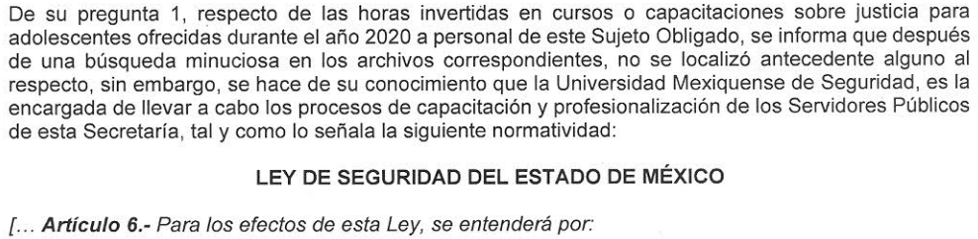

- No obstante, en un hecho posterior como lo es el informe justificado, el SUJETO OBLIGADO modificó su respuesta en el siguiente contexto:

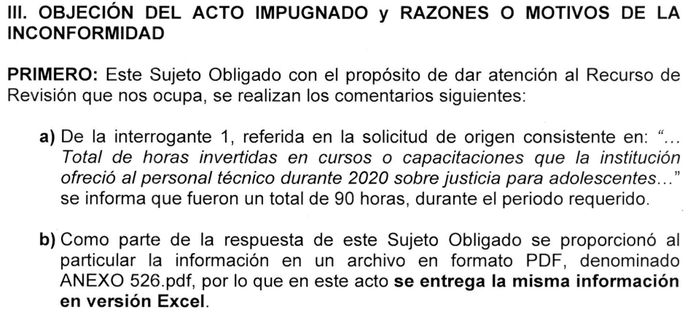

- En ese sentido, es dable señalar que este Instituto no puede prejuzgar sobre las contestaciones esgrimidas por los sujetos obligados, dado que no se encuentra facultado para dudar de la veracidad de las respuestas emitidas por los sujetos obligados ni de la que ponen a disposición de los solicitantes; situación que se aleja de las atribuciones de este Instituto máxime que al momento que ponen a disposición ésta, la misma tiene el carácter oficial y se presume veraz, tan es así que la misma queda registrada en el SAIMEX.

- Sirviendo de apoyo a lo anterior por analogía, el criterio 31-10 emitido por el ahora Instituto Nacional de Transparencia, Acceso a la Información y Protección de Datos Personales, que a la letra dice:

“El Instituto Federal de Acceso a la Información y Protección de Datos no cuenta con facultades para pronunciarse respecto de la veracidad de los documentos proporcionados por los sujetos obligados. El Instituto Federal de Acceso a la Información y Protección de Datos es un órgano de la Administración Pública Federal con autonomía operativa, presupuestaria y de decisión, encargado de promover y difundir el ejercicio del derecho de acceso a la información; resolver sobre la negativa de las solicitudes de acceso a la información; y proteger los datos personales en poder de las dependencias y entidades. Sin embargo, no está facultado para pronunciarse sobre la veracidad de la información proporcionada por las autoridades en respuesta a las solicitudes de información que les presentan los particulares, en virtud de que en los artículos 49 y 50 de la Ley Federal de Transparencia y Acceso a la Información Pública Gubernamental no se prevé una causal que permita al Instituto Federal de Acceso a la Información y Protección de Datos conocer, vía recurso revisión, al respecto.”
- Y la Ley de Transparencia y Acceso a la Información Pública del Estado de México y Municipios, que establece que la información pública generada, administrada o en posesión de los Sujetos Obligados en ejercicio de sus atribuciones, será accesible de manera permanente a cualquier persona, privilegiando el principio de máxima publicidad de la información, por lo que deberán apegarse en todo momento a los criterios de publicidad, veracidad, oportunidad entre otros, numeral en comento que a la letra señala:

Artículo 3.- La información pública generada, administrada o en posesión de los Sujetos Obligados en ejercicio de sus atribuciones, será accesible de manera permanente a cualquier persona, privilegiando el principio de máxima publicidad de la información. Los Sujetos Obligados deben poner en práctica, políticas y programas de acceso a la información que se apeguen a criterios de publicidad, veracidad, oportunidad, precisión y suficiencia en beneficio de los solicitantes.” Énfasis añadido

- Numerales que compelen al SUJETO OBLIGADO a respetar en todo momento a los criterios ya expuestos, imipidiendo a este Órgano Colegiado cuestionar la veracidad de la información; por tal motivo es que se tiene por colmado el punto en comento.

- Del resto de la información solicitada se entregó en respuesta diez (10) fojas en formato pdf, de las que se advierte son con el formato del cuestionario adjuntado en la solicitud de información, del cual el particular se dolió por no estar en formato Excel.

- Atento a lo anterior en un hecho posterior como lo es el informe justificado, el SUJETO OBLIGADO remitió la misma información en formato de Excel, añadiendo que se atendieron todas y cada una de las interrogantes planteadas por el particular.

- De la revisión al documento de referencia, se observa que ciertamente se encuentran requisitados los rubros que componen el cuestionario de referencia, como se aprecia de la siguiente captura de solo uno de los registros que lo integran:

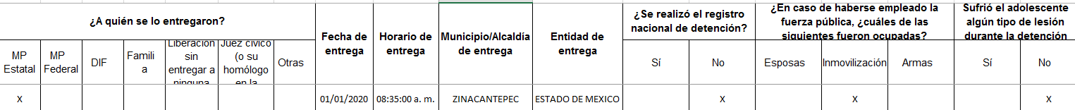

- Luego entonces, resulta inoperante el motivo de inconformidad de que no se pronunció respecto a toda la información; asimismo se modificó la respuesta al haberse vuelto a entregar la información en formato de Excel, como SI fuera requerido inicialmente. Por lo anterior y sumado a que no existe inconformidad respecto de algún rubro en específico, es que se tiene por parcialmente colmado también el punto en comento, ya que la falta de impugnación respecto de los requerimientos que no fueron manifestados en el recurso de revisión, debe entenderse como actos consentidos.

- Esto es así, debido a que cuando el recurrente impugna la respuesta del sujeto obligado y éste no expresa razón o motivo de inconformidad en contra de todos los rubros solicitados, los mismos deben declararse firmes, pues se entiende que el recurrente ésta conforme con la información entregada al no contravenir la misma. Sirve de apoyo por analogía, la Tesis Jurisprudencial Número 3ª./J.7/91, publicada en el Semanario Judicial de la Federación y su Gaceta bajo el número de registro 174,177, que establece lo siguiente:

“REVISIÓN EN AMPARO. LOS RESOLUTIVOS NO COMBATIDOS DEBEN DECLARARSE FIRMES. Cuando algún resolutivo de la sentencia impugnada afecta a la recurrente, y ésta no expresa agravio en contra de las consideraciones que le sirven de base, dicho resolutivo debe declararse firme. Esto es, en el caso referido, no obstante que la materia de la revisión comprende a todos los resolutivos que afectan a la recurrente, deben declararse firmes aquéllos en contra de los cuales no se formuló agravio y dicha declaración de firmeza debe reflejarse en la parte considerativa y en los resolutivos debe confirmarse la sentencia recurrida en la parte correspondiente.”
(Énfasis añadido)

- Consecuentemente, la parte de la respuesta que no fue impugnada debe declararse consentida por el recurrente, toda vez que no realizó manifestaciones de inconformidad; por lo que, no pueden producirse efectos jurídicos tendentes a revocar, confirmar o modificar el acto reclamado ya que se infiere su consentimiento ante la falta de impugnación eficaz. Sirve de sustento a lo anterior por analogía la tesis jurisprudencial número 176,608 del Semanario Judicial de la Federación y su Gaceta que a la letra dice:

“ACTOS CONSENTIDOS. SON LOS QUE NO SE IMPUGNAN MEDIANTE EL RECURSO IDÓNEO. Debe reputarse como consentido el acto que no se impugnó por el medio establecido por la ley, ya que si se hizo uso de otro no previsto por ella o si se hace una simple manifestación de inconformidad, tales actuaciones no producen efectos jurídicos tendientes a revocar, confirmar o modificar el acto reclamado en amparo, lo que significa consentimiento del mismo por falta de impugnación eficaz.”
(Énfasis añadido)

- Así las cosas, al no pronunciarse respecto de las respuestas que allí se vertieron se considera que se encuentra conforme con ellas, pues se insiste su inconformidad radicó en la falta de pronunciamiento de todos los rubros; asimismo no pasa inadvertido que al igual que en el punto anterior, este Instituto no está facultado para dudar de la veracidad de la información entregada.

- Por otro lado, reiterar que el SUJETO OBLIGADO se pronunció de cada uno de los rubros que integraron el cuestionario en comento, aun y cuando no detenta esa obligación, pero tampoco existe normatividad que se lo prohíba; asimismo al modificar la respuesta al numeral uno y del resto remitirla en datos abiertos (Excel), es que –se insiste– se estima como parcialmente colmado el punto.

- Lo anterior es así, ya que si bien se ha determinado que el documento si colma lo peticionado, también lo es que del mismo se advierten datos personales, como son domicilios particulares en el rubro denominado “Horario de la detención”; de los cuales el particular ya tiene conocimiento, pues le fueron remitidos en respuesta en formato PDF; no obstante esta Ponencia Resolutora, con la finalidad de que no se continúe con la reiterada publicación de datos personales, se abstuvo de poner a la vista del solicitante el cuestionario en formato Excel, aun y cuando el mismo colmaría la solicitud de información y son datos a los que ya se tuvo acceso.

- Por lo anteriormente expuesto es que se determina dable modificar la respuesta y ordenar la información de referencia en versión pública, la cual si bien corresponde a un documento entregado inicialmente por el particular, de las constancias que obran en el expediente electrónico en que se actúa, se materializa que el SUJETO OBLIGADO, ya lo generó y consecuentemente ya lo posee y administra, reiterando que si bien no contaba con fuente obligacional para generarlo en esos términos, tampoco existe normatividad que se lo impida, de modo tal que la entrega deberá ser protegiendo aquellos datos personales susceptibles de ser resguardados mediante una versión pública, emitiendo para tal efecto el Acuerdo del Comité de Transparencia que la sustente y poniéndola a disposición del hoy RECURRENTE.

- Por ultimo no pasa desapercibido que también resulta inoperante el motivo de inconformidad relativo a: “Sin embargo, al tomar como argumento la carga de trabajo que requiere el procesamiento de la información, como motivo para no proporcionar información alguna o querer reducirla a una sola oración”; toda vez que de la respuesta otorgada no se advierte que el SUJETO OBLIGADO haya argüido que se cuenta con una carga de trabajo que le impida dar cumplimiento con la solicitud de información.

- Por lo anterior, se tiene que el hoy Recurrente no identificó específicamente la acción del Sujeto Obligado que vulneró su derecho de acceso a la información pública en ese aspecto; en consecuencia, su motivo de inconformidad deviene inoperante, porque al no tener relación alguna con la respuesta del Sujeto Obligado se califica de ambigua.

- Por tanto, dado que no se expresaron razonamientos concretos que permitieran a analizar si, efectivamente, el Sujeto Obligado violentó el derecho de acceso a la información del particular en ese aspecto especifico, es que no se dará observancia a ese argumento, resultando aplicable la jurisprudencia con número de registro digital 173593 de la Novena Época, visible en el Semanario Judicial de la Federación y su Gaceta Tomo XXV, de enero de 2007, tesis I.4o.A. j/48 en materia común, en la que se establece lo siguiente:

CONCEPTOS DE VIOLACIÓN O AGRAVIOS. SON INOPERANTES CUANDO LOS ARGUMENTOS EXPUESTOS POR EL QUEJOSO O EL RECURRENTE SON AMBIGUOS Y SUPERFICIALES.
Los actos de autoridad y las sentencias están investidos de una presunción de validez que debe ser destruida. Por tanto, cuando lo expuesto por la parte quejosa o el recurrente es ambiguo y superficial, en tanto que no señala ni concreta algún razonamiento capaz de ser analizado, tal pretensión de invalidez es inatendible, en cuanto no logra construir y proponer la causa de pedir, en la medida que elude referirse al fundamento, razones decisorias o argumentos y al porqué de su reclamación. Así, tal deficiencia revela una falta de pertinencia entre lo pretendido y las razones aportadas que, por ende, no son idóneas ni justificadas para colegir y concluir lo pedido. Por consiguiente, los argumentos o causa de pedir que se expresen en los conceptos de violación de la demanda de amparo o en los agravios de la revisión deben, invariablemente, estar dirigidos a descalificar y evidenciar la ilegalidad de las consideraciones en que se sustenta el acto reclamado, porque de no ser así, las manifestaciones que se viertan no podrán ser analizadas por el órgano colegiado y deberán calificarse de inoperantes, ya que se está ante argumentos non sequitur para obtener una declaratoria de invalidez.

- Por cuanto al Recurso de Revisión 05836/INFOEM/IP/RR/2021, como ya quedara establecido, la inconformidad versó también en que la información está incompleta; asimismo que no se encuentra desagregada conforme a los intereses particulares del solicitante. Al respecto cabe traer a colación los mismos argumentos vertidos en el recurso de revisión anterior, relativos a que el SUJETO OBLIGADO no se encuentra compelido a resumir la información, practicar investigaciones ni entregarla conforme a los intereses del solicitante, así como que no se impugno ningún punto en específico sino únicamente por la falta de desagregación produciendo actos consentidos; por lo que se tienen por reproducidos como si a la letra constaran en obvio de repeticiones innecesarias.

- Ahora bien, por cuanto hace a la entrega de la información incompleta, del análisis al documento remitido en respuesta, se aprecia que corresponde al mismo cuestionario remitido por el particular, en el que se contestaron todas y cada una de las preguntas que lo componen, -reiterando- aun y cuando no existe obligación para ello, de modo tal que resulta inoperante que el SUJETO OBLIGADO dejó de pronunciarse respecto algún punto del cuestionario.

- Si bien es cierto, se advierten preguntas cuya respuesta es N/A, ello no implica que sea incompleta la entrega de la información; sino que el SUJETO OBLIGADO dio observancia a las propias instrucciones vertidas por el solicitante, a saber: “(según aplique, utilizar NA donde no)”

- En ese contexto, independientemente de que la respuesta haya sido ofrecida por el particular como opción para contestar preguntas, se colige que si el SUJETO OBLIGADO no tiene respuesta a algún planteamiento puede ofrecer una respuesta igual o similar a ella por no encontrarse en sus facultades o no haberla generado, poseído o administrado.

- De esa manera, la respuesta de referencia se traduce en un pronunciamiento en sentido negativo; es decir, se concluye que la respuesta constituye hechos negativos, pues no se han generado, poseído o administrado. Así, el Pleno de este Órgano Garante ha sostenido que ante un hecho negativo resulta innecesaria una declaratoria de inexistencia en términos de los artículos 19, 169 y 170 de la Ley de Transparencia y Acceso a la Información Pública del Estado de México y Municipios, resultando aplicable la siguiente tesis:

HECHOS NEGATIVOS, NO SON SUSCEPTIBLES DE DEMOSTRACIÓN.
Tratándose de un hecho negativo, el Juez no tiene por qué invocar prueba alguna de la que se desprenda, ya que es bien sabido que esta clase de hechos no son susceptibles de demostración.

- Además, de conformidad con lo establecido en el artículo 12 de la Ley de la materia, el Sujeto Obligado sólo proporcionará la información que obra en sus archivos, lo que a contrario sensu significa que no está obligado a proporcionar lo que no obre en sus archivos.
- Asimismo, se destaca que el Sujeto Obligado emitió un pronunciamiento. Por ende, al existir un pronunciamiento, aún en sentido negativo por parte del Sujeto Obligado, este Órgano Garante estima conveniente nuevamente señalar que no está facultado para manifestarse sobre la veracidad de la información proporcionada, ya que no existe precepto legal alguno en la Ley de la Materia que permita, vía recurso de revisión, que se pronuncie al respecto.

- Por cuanto hace al anexo de Excel, este únicamente fue ofrecido como una guía para desagregar los datos conforme a los intereses del particular los datos del cuestionario en comento como se observa:

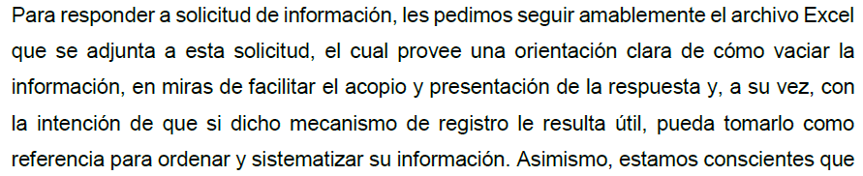

- Como se aprecia, fue adjunto para facilitar el acopio de la información del particular, sin embargo, como se ha venido mencionando reiteradamente, no existe una obligación para ello, no obstante, ciertamente la solicitud de información primigenia si refirió que se requería la información en datos abiertos, motivo por el cual el anexo remitido en calidad de informe justificado, colma a cabalidad la solicitud de información al haberse remitido nuevamente el cuestionario de mérito en formato de Word, por lo cual al modificar la respuesta, es que resulta procedente sobreseer el Recurso de Revisión 05836/INFOEM/IP/RR/2021, por haberse modificado la respuesta inicial conforme a lo dispuesto por el artículo 186 fracción I y 192 fracción III de la Ley de Transparencia y Acceso a la Información Pública del Estado de México y Municipios.

QUINTO. De la vista al Órgano de Control Interno.

- La Ley de Transparencia y Acceso a la Información Pública del Estado de México y Municipios de aplicación supletoria, en su artículo 36, fracción X, señala que este Órgano Garante tiene la facultad de hacer del conocimiento del órgano de control interno las infracciones a la propia Ley.

- Correlativo a lo anterior, los artículos 190 y 223 de la ley en cita señalan lo siguiente:

“Artículo 190. Cuando el Instituto determine durante la sustanciación del recurso de revisión que pudo haberse incurrido en una probable responsabilidad por el incumplimiento a las obligaciones previstas en esta Ley y las demás disposiciones jurídicas aplicables en la materia, deberá hacerlo del conocimiento del órgano de control interno de la instancia competente para que éste inicie, en su caso, el procedimiento de responsabilidad respectivo, cuyo resultado deberá de ser informado al Instituto.

Artículo 223. El Instituto dará vista a la Contraloría Interna y Órgano de Control y Vigilancia en términos de la Ley de Responsabilidades de los Servidores Públicos del Estado y Municipios, para que determine el grado de responsabilidad de quienes incumplan con las obligaciones de la presente Ley.
(…)”

- De los dispositivos normativos señalados, se desprende que la Ley de Transparencia Estatal prevé que, si durante el estudio y sustanciación de un recurso de revisión, se advierte que pudo haberse incurrido en una probable responsabilidad por el incumplimiento a las disposiciones contenidas en el texto normativo, se deberá hacer del conocimiento del órgano de control interno competente para que éste inicie, en su caso, el procedimiento de responsabilidad que conforme a derecho proceda.

- De las causales de responsabilidad administrativa que pueden infringir los servidores públicos de los Sujetos Obligados, el artículo 222 de la Ley de la materia señala lo siguiente:

Artículo 222. Son causas de responsabilidad administrativa de los servidores públicos de los sujetos obligados, por incumplimiento de las obligaciones establecidas en la materia de la presente Ley, las siguientes:
...
V. Entregar información clasificada como confidencial fuera de los casos previstos por esta Ley;
...
XXI. En general, dejar de cumplir con las disposiciones de esta Ley.
... (Énfasis añadido)

- Contexto que se actualiza en el presente asunto al haberse expuesto datos personales al momento de emitir la respuesta; en consecuencia, toda vez que la Secretaría de Seguridad expuso datos personales en la respuesta otorgada en la solicitud de información que derivo en el Recurso de Revisión 05788/INFOEM/IP/RR/2021, por lo que se estima procedente dar vista al Contralor Interno y Titular del Órgano de Control y Vigilancia de este Instituto, para que actué conforme a sus facultades y atribuciones por las omisiones detectadas atribuibles al SUJETO OBLIGADO, de conformidad con lo dispuesto por la fracción X, del artículo 36, de la Ley de Transparencia y Acceso a la Información Pública del Estado de México y Municipios; en virtud de que la naturaleza de investigar y sancionar corresponde a un ente distinto a éste a través de un procedimiento diferente al recurso de revisión, lo cual, como hemos analizado, se encuentra previsto en la Ley de Transparencia Acceso a la Información Pública del Estado de México y Municipios específicamente en sus artículos 190, 222 y 223.

SEXTO. De la versión pública.

- Como ya se ha señalado, el SUJETO OBLIGADO, deberá entregar la información requerida en versión pública pues ha quedado demostrado que contiene datos personales que deben de ser clasificados como confidenciales, debiéndose proteger mediante una versión pública que deje a la vista los datos que ofrezcan la información requerida.

Requisitos previos.
- El artículo 122 de la Ley en materia señala que los sujetos obligados determinan que la información actualiza alguno de los supuestos de clasificación y que son los titulares de las áreas los encargados de clasificar la información. En consecuencia, son los titulares de las áreas que administran la información los que aprueban su clasificación. Al hacerlo tienen que precisar de qué información se trata que forme parte de algún documento señalando el supuesto de clasificación.

- Además, se debe señalar el procedimiento, de los tres que establece el artículo 132 Ley en comento por el que se realiza dicha clasificación, a saber, cuando se atiende una solicitud de acceso a la información, porque lo determina una autoridad competente o porque se va a generar una versión pública para cumplir con sus obligaciones.

- El último de estos requisitos previos consiste en que no se pueden emitir acuerdos de carácter general ni particular, según lo dispone el artículo 134 de la Ley en materia respectivamente, esto es, no se puede hacer un acuerdo para clasificar de manera general todos los documentos de un expediente o área, sin individualizar su análisis y tampoco se puede hacer un acuerdo por cada dato que se vaya a clasificar dentro de un documento con diez datos, por ejemplo, susceptibles de ser clasificados.

Supuesto de clasificación.

- Cuando un documento requerido contiene datos persónales susceptible de clasificarse como confidencial, resulta procedente dicha clasificación conforme a lo señalado por los artículos 3 fracciones IX, XX, XXI y XLV; 91, 137 y 143 fracción I de la Ley de Transparencia y Acceso a la Información Pública del Estado de México y Municipios.

Artículo 3. Para los efectos de la presente Ley se entenderá por:
(…)
IX. Datos personales: La información concerniente a una persona, identificada o identificable según lo dispuesto por la Ley de Protección de Datos Personales del Estado de México;
(…)
XX. Información clasificada: Aquella considerada por la presente Ley como reservada o confidencial;
XXI. Información confidencial: Se considera como información confidencial los secretos bancario, fiduciario, industrial, comercial, fiscal, bursátil y postal, cuya titularidad corresponda a particulares, sujetos de derecho internacional o a sujetos obligados cuando no involucren el ejercicio de recursos públicos;
(…)
XLV. Versión pública: Documento en el que se elimine, suprime o borra la información clasificada como reservada o confidencial para permitir su acceso.
(…)
Artículo 91. El acceso a la información pública será restringido excepcionalmente, cuando ésta sea clasificada como reservada o confidencial.
(…)
Artículo 137. Cuando un mismo medio, impreso o electrónico, contenga información pública y reservada o confidencial, la Unidad de Transparencia para efectos de atender una solicitud de información, deberán elaborar una versión pública en la que se testen las partes o secciones clasificadas, indicando su contenido de manera genérica y fundando y motivando su clasificación.
(…)
Artículo 143. Para los efectos de esta Ley se considera información confidencial, la clasificada como tal, de manera permanente, por su naturaleza, cuando:
I. Se refiera a la información privada y los datos personales concernientes a una persona física o jurídico colectiva identificada o identificable;
La información confidencial no estará sujeta a temporalidad alguna y sólo podrán tener acceso a ella los titulares de la misma, sus representantes y los servidores públicos facultados para ello.
No se considerará confidencial la información que se encuentre en los registros públicos o en fuentes de acceso público, ni tampoco la que sea considerada por la presente ley como información pública.

- Mientras que el artículo 130 de la Ley en materia señala que la aplicación de estos supuestos debe de realizarse de manera restrictiva y limitada, por lo que debe acreditarse que se cumple con esta condición y no se pueden ampliar las excepciones o supuestos de clasificación aduciendo analogía o mayoría de razón.

- Como consecuencia de lo anterior, el sujeto obligado debe identificar claramente el tipo de información y hacer un juicio de subsunción o encaje para acreditar que el supuesto de hecho corresponde estrictamente con la hipótesis jurídica. Esto también lo debe de realizar el servidor público habilitado y el titular del área que administra la información.

- Una vez hecho lo anterior, se remite la información al Titular de la Unidad de Transparencia, con el acuerdo de clasificación correspondiente, para que sea sometido al conocimiento del Comité de Transparencia.

La intervención del Comité de Transparencia.
Formalidades para emitir el acuerdo de clasificación.

- El Comité de Transparencia, según lo dispuesto en los artículos 128 y 103 de la Ley Estatal y de la Ley General, respectivamente, y la fracción III del numeral Segundo de los Lineamientos generales en materia de clasificación y desclasificación de la información, así como para la elaboración de versiones públicas, en adelante los Lineamientos Generales, cuenta con las facultades para confirmar, modificar o revocar la clasificación de la información que ha hecho el titular del área que administra la información. Por lo tanto, el Comité no aprueba la clasificación, sino que revisa lo que ha hecho el titular del área y confirma, modifica o revoca la decisión a través de un acuerdo.

- Evidentemente, esta decisión implica una restricción a un derecho humano, por lo tanto, puede generar un agravio al particular y, en consecuencia, es necesario que el acto reúna con los requisitos elementales, entre ellos, que la autoridad que va a emitir el acto de autoridad sea la legalmente facultada para ello, es decir, que cumpla con el principio de reserva de ley, por lo que no está demás señalar que el artículo 45 de la Ley Estatal, claramente señala que el Comité de Transparencia, legalmente facultado para emitir el acuerdo de clasificación, se integra por el Titular de la Unidad de Transparencia, el responsable del área coordinadora de archivos y el titular del órgano interno de control, integrado siempre por un número impar y que no debe de existir dependencia jerárquica entre sus integrantes. Cualquier otra composición del Comité puede generar vicios de legalidad de origen en el acto que restringe un derecho humano.

- La decisión de confirmar, modificar o revocar la clasificación deberá de asentarse en un documento que registre la determinación a la que se llegue después de un análisis minucioso a partir de lo aprobado por el Titular del área que administra la información, cuyo análisis debe integrarse en la agenda de los asuntos a tratar en las sesiones, se insiste, a partir de las decisiones adoptadas previamente por los titulares de áreas y que son sujetas a control, en primera instancia, por el Comité de Transparencia.

Requisitos de fondo del acuerdo de clasificación

- Como se ha señalado antes, al hacer el juicio de subsunción o encaje entre el supuesto de hecho y la hipótesis jurídica, se debe acreditar la estricta correspondencia entre un elemento y otro. Ahora, en esta parte del procedimiento, que se desahoga en sede del Comité de Transparencia, la ley nos aporta mayores luces para cumplir con dicha acreditación. En los artículos 131 y 105 segundo párrafo de la Ley Estatal y de la Ley General respectivamente, y el lineamiento sexagésimo segundo de los Lineamientos Generales, al señalar que la carga de la prueba, para justificar las restricciones, corresponde a los sujetos obligados, por lo que deberán fundar y motivar debidamente la clasificación.

- De lo anterior, se desprende que, para una correcta clasificación total o parcial, esto es determinar los datos que se suprimen en las versiones públicas, es necesario fundar y motivar, de manera correcta, la clasificación; considerando que todo acto que la autoridad pronuncie en el ejercicio de sus atribuciones, debe expresar los fundamentos legales que le dieron origen y las razones por las que se deben aplicar al caso concreto.

- Han sido vastos los estudios doctrinarios relativos a estos derechos fundamentales y al principio de legalidad en ellos contenidos; como ejemplo, el procesalista José Ovalle Fabela, en su obra “Garantías Constitucionales del Proceso”, refiere que “...la garantía de fundamentación impone a las autoridades el deber de precisar las disposiciones jurídicas que aplican a los hechos de que se trate y que sustenten su competencia, así como de manifestar los razonamientos que demuestren la aplicabilidad de dichas disposiciones, todo lo cual se debe traducir en una argumentación o juicio de derecho. Pero de igual manera, la garantía de motivación exige que las autoridades expongan los razonamientos con base en los cuales llegaron a la conclusión de que esos hechos son ciertos, normalmente a partir del análisis de las pruebas, lo cual se debe exteriorizar en una argumentación o juicio de hecho…”

- Por su parte, el intérprete judicial del país ha establecido una jurisprudencia respecto a qué debe entenderse por fundamentación y motivación, en los siguientes términos:

FUNDAMENTACIÓN Y MOTIVACIÓN. La debida fundamentación y motivación legal, deben entenderse, por lo primero, la cita del precepto legal aplicable al caso, y por lo segundo, las razones, motivos o circunstancias especiales que llevaron a la autoridad a concluir que el caso particular encuadra en el supuesto previsto por la norma legal invocada como fundamento.
SEGUNDO TRIBUNAL COLEGIADO DEL SEXTO CIRCUITO.
Amparo directo 194/88. Bufete Industrial Construcciones, S.A. de C.V. 28 de junio de 1988. Unanimidad de votos. Ponente: Gustavo Calvillo Rangel. Secretario: Jorge Alberto González Álvarez.
Revisión fiscal 103/88. Instituto Mexicano del Seguro Social. 18 de octubre de 1988. Unanimidad de votos. Ponente: Arnoldo Nájera Virgen. Secretario: Alejandro Esponda Rincón.
Amparo en revisión 333/88. Adilia Romero. 26 de octubre de 1988. Unanimidad de votos. Ponente: Arnoldo Nájera Virgen. Secretario: Enrique Crispín Campos Ramírez.
Amparo en revisión 597/95. Emilio Maurer Bretón. 15 de noviembre de 1995. Unanimidad de votos. Ponente: Clementina Ramírez Moguel Goyzueta. Secretario: Gonzalo Carrera Molina.
Amparo directo 7/96. Pedro Vicente López Miro. 21 de febrero de 1996. Unanimidad de votos. Ponente: María Eugenia Estela Martínez Cardiel. Secretario: Enrique Baigts Muñoz.

- Así, en un acto de autoridad se cumple con la debida fundamentación cuando se cita el precepto legal aplicable al caso concreto y la debida motivación cuando se expresan las razones, motivos o circunstancias que tomó en cuenta la autoridad para adecuar el hecho a los fundamentos de derecho.

- Por lo anteriormente expuesto y fundado, este ÓRGANO GARANTE emite los siguientes:

R E S O L U T I V O S

PRIMERO. Resultan parcialmente fundadas las razones y motivos de inconformidad hechos valer en el recurso de revisión 05788/INFOEM/IP/RR/2021, en términos de los Considerandos CUARTO y SEXTO de la presente resolución.

SEGUNDO. Se MODIFICA la respuesta emitida por la Secretaría de Seguridad y se ORDENA entregar vía Sistema de Acceso a la Información Mexiquense (SAIMEX), en versión pública, la información siguiente en datos abiertos (Excel):

  - Anexo remitido en respuesta a la solicitud de información 00526/SSEM/IP/2021.
Para efectos de lo anterior se deberá emitir el Acuerdo del Comité de Transparencia en términos de los artículos 49 fracción VIII y 132 fracción II de la Ley de Transparencia y Acceso a la Información Pública del Estado de México y Municipios, en el que funde y motive las razones sobre los datos que se supriman o eliminen dentro del soporte documental respectivo objeto de la versión pública que se formule.

TERCERO. Se SOBRESEE el recurso de revisión número 05836/INFOEM/IP/RR/2021, porque al modificar la respuesta el recurso de revisión quedó sin materia en términos del Considerando CUARTO de la presente resolución

CUARTO. Notifíquese al Titular de la Unidad de Transparencia del SUJETO OBLIGADO vía SAIMEX, para que conforme a los artículos 186 último párrafo, 189 párrafo segundo y 199 de la Ley de Transparencia y Acceso a la Información Pública del Estado de México y Municipios, vigente, dé cumplimiento a lo ordenado dentro del plazo de diez días hábiles, debiendo rendir a este Instituto el informe de cumplimiento de la resolución en un plazo de tres días hábiles posteriores.

QUINTO. De conformidad con el artículo 198 de la Ley de Transparencia y Acceso a la Información Pública del Estado de México y Municipios, de considerarlo procedente, el Sujeto Obligado de manera fundada y motivada, podrá solicitar una ampliación de plazo para el cumplimiento de la presente resolución.

SEXTO. Notifíquese a EL RECURRENTE la presente resolución, vía SAIMEX.

SÉPTIMO. Se hace del conocimiento de EL RECURRENTE que, de conformidad con lo establecido en el artículo 196 de la Ley de Transparencia y Acceso a la Información Pública del Estado de México y Municipios, en caso de que considere que la resolución le cause algún perjuicio podrá impugnarla vía juicio de amparo en los términos de las leyes aplicables.

OCTAVO. Gírese oficio al Contralor Interno y Órgano de Control y Vigilancia de este Instituto para hacer de su conocimiento la presente resolución a fin de que en ejercicio de sus atribuciones y de conformidad al artículo 190 de la Ley de Transparencia y Acceso a la Información Pública del Estado de México y Municipios, determine lo conducente en términos del Considerando QUINTO.

ASÍ LO RESUELVE, POR UNANIMIDAD DE VOTOS, EL PLENO DEL INSTITUTO DE TRANSPARENCIA, ACCESO A LA INFORMACIÓN PÚBLICA Y PROTECCIÓN DE DATOS PERSONALES DEL ESTADO DE MÉXICO Y MUNICIPIOS, CONFORMADO POR LOS COMISIONADOS JOSÉ MARTÍNEZ VILCHIS; MARÍA DEL ROSARIO MEJÍA AYALA; SHARON CRISTINA MORALES MARTÍNEZ (AUSENCIA JUSTIFICADA); LUIS GUSTAVO PARRA NORIEGA; Y GUADALUPE RAMÍREZ PEÑA EN LA OCTAVA SESIÓN ORDINARIA CELEBRADA EL TRES DE MARZO DE DOS MIL VEINTIDÓS, ANTE EL SECRETARIO TÉCNICO DEL PLENO ALEXIS TAPIA RAMÍREZ.

Emitidos por este Instituto y publicados en el Periódico Oficial del Gobierno del Estado de México “Gaceta del Gobierno” en fecha treinta de octubre de dos mil ocho.
BURGOA ORIHUELA Ignacio. Diccionario De Derecho Constitucional, Garantías y Amparo. Ed. Porrúa, S.A., México. 1992. p. 115.
CIENFUEGOS SALGADO David. El Derecho de Petición en México. Ed. Instituto de Investigaciones Jurídica UNAM. México 2004. p. 31
ROBLES HERNÁNDEZ José Guadalupe. Derecho de la Información y Comunicación Pública. Ed. Universidad de Occidente. México. 2004, p. 72.
VILLANUEVA VILLANUEVA Ernesto. Derecho de la Información, Ed. Porrúa. S.A., México. 2006. p. 270.
“De continuo hacemos un tipo de juicios que podemos llamar de encaje, y que dan lugar a enunciados del tipo ‘x es un Y’. Si sabemos o asumimos que todos los objetos o seres que reúnen las propiedades a, b y c pertenecen al conjunto de los J, cada vez que encontramos uno que tiene esas tres propiedades decimos que es un J. Y también incorporamos excepciones, como cuando asumimos que no pertenece a la categoría de los J el ser que tiene la propiedad d, aunque tenga cualesquiera otras. Entonces, de un x que tenga las propiedades a, b, c y d diremos que no es un J. Todo esto, en verdad, son obviedades, casi perogrulladas, pero veremos que conviene aquí explicitarlas e ir paso a paso. “También en el campo general de lo normativo realizamos, todo el rato, juicios de encaje, sea respecto de acciones, de estados de cosas o de sujetos. Si en el sistema normativo de referencia asumimos que el homicidio es una acción consistente en matar a otro de modo intencional o imprudente, calificaremos como homicidio la acción por la que A mató a B intencional o imprudentemente… “En la teoría jurídica más tradicional, a esos que he llamado juicios de encaje se les llama subsunciones o juicios de subsunción. Subsunciones o juicios de encaje de ese tipo, positivos o negativos, los hacemos sin parar en todo el ámbito de lo normativo, no sólo en el del derecho” GARCÍA AMADO, Juan Antonio. “¿Qué es ponderar? Sobre implicaciones y riesgos de la ponderación” en Revista Iberoamericana de Argumentación, No. 13, 2016. Pp 1-19.
Tribunales Colegiados de Circuito. Novena Epoca. Semanario Judicial de la Federación y su Gaceta. Tomo III, marzo de 1996. Pág 769. Consultado en http://sjf.scjn.gob.mx/sjfsist/Documentos/Tesis/203/203143.pdf el viernes 16 de junio de 2017.

